PORTAL FELIX FIX
Manual de usuario
Rol: Administrador
Para el administrador del portal: tiene todos los permisos, configura roles y usuarios, y puede ver el portal como cualquier rol.
Versión 1.0 · 13 de octubre de 2026
Uso interno
Contenido
Tu rol en el portal 2
Lo que puedes hacer 2
Lo que no le toca a tu rol 2
Entrar al portal 3
Iniciar sesión 3
Tu sesión 3
Si algo no carga 3
Configuración 4
Usuarios 4
Roles y permisos 5
Historial 7
Vista por 8
Lo que solo hace el administrador 9
Eliminar 9
Resumen de los flujos 9
Avisos por correo 10
Lo que todavía no está disponible 11
Palabras que verás 12

Tu rol en el portal
El Administrador es el super administrador: tiene todos los permisos de todos los módulos y es el único que entra a Configuración. Además puede usar "Vista por" para ver el portal con los permisos de otro rol.

Lo que puedes hacer
- Todo lo que hacen los demás roles en Productos Dañados, Reclamos y Contabilidad.
- Eliminar reportes, reclamos y archivos de reclamos (es el único rol con ese permiso).
- Asignar roles a los usuarios y decidir qué permisos tiene cada rol.
- Revisar el historial de cambios de roles y permisos.

Lo que no le toca a tu rol
- El administrador no recibe los avisos por correo de las áreas (para no llenar su bandeja).
- Los roles nuevos se crean en Keycloak, no en el portal.

Entrar al portal

Iniciar sesión
- Abre https://fix.felixpa.com en Chrome o Edge (también funciona en el celular).
- El portal te lleva solo a la pantalla de inicio de sesión de la empresa. Escribe tu usuario y contraseña corporativos (los mismos de la red).
- Al entrar, verás arriba el menú con: Productos Dañados, Reclamos y Contabilidad. Configuración está dentro del menú de tu nombre (arriba a la derecha).
Nota: El menú muestra solo lo que tu rol puede usar. Si alguien te dice que ve un menú que tú no tienes, es porque su rol tiene otros permisos.

Tu sesión
- La sesión dura 12 horas. Cinco minutos antes de que venza aparece un aviso: guarda lo que estés haciendo y pulsa "Iniciar sesión de nuevo".
- Para salir: toca tu nombre (arriba a la derecha) y elige "Cerrar sesión".
- El botón redondo con la luna o el sol cambia entre modo claro y oscuro.
- Si el administrador te cambia el rol, se aplica solo en menos de un minuto; no hace falta volver a entrar.

Si algo no carga
Lo que ves | Qué significa | Qué hacer
"Todavía no tienes acceso" | Tu usuario no tiene un rol con permisos. | Pídele al administrador del portal que te asigne tu rol. La página se actualiza sola.
"No hay una sesión activa" | La sesión venció o no se completó el inicio de sesión. | Pulsa "Iniciar sesión".
"El servidor no está disponible" | El portal no responde en ese momento. | Espera un momento y pulsa "Reintentar". Si sigue, avisa a TI.

Configuración
Toca tu nombre (arriba a la derecha) y elige "Configuración". Tiene tres pestañas.

Usuarios
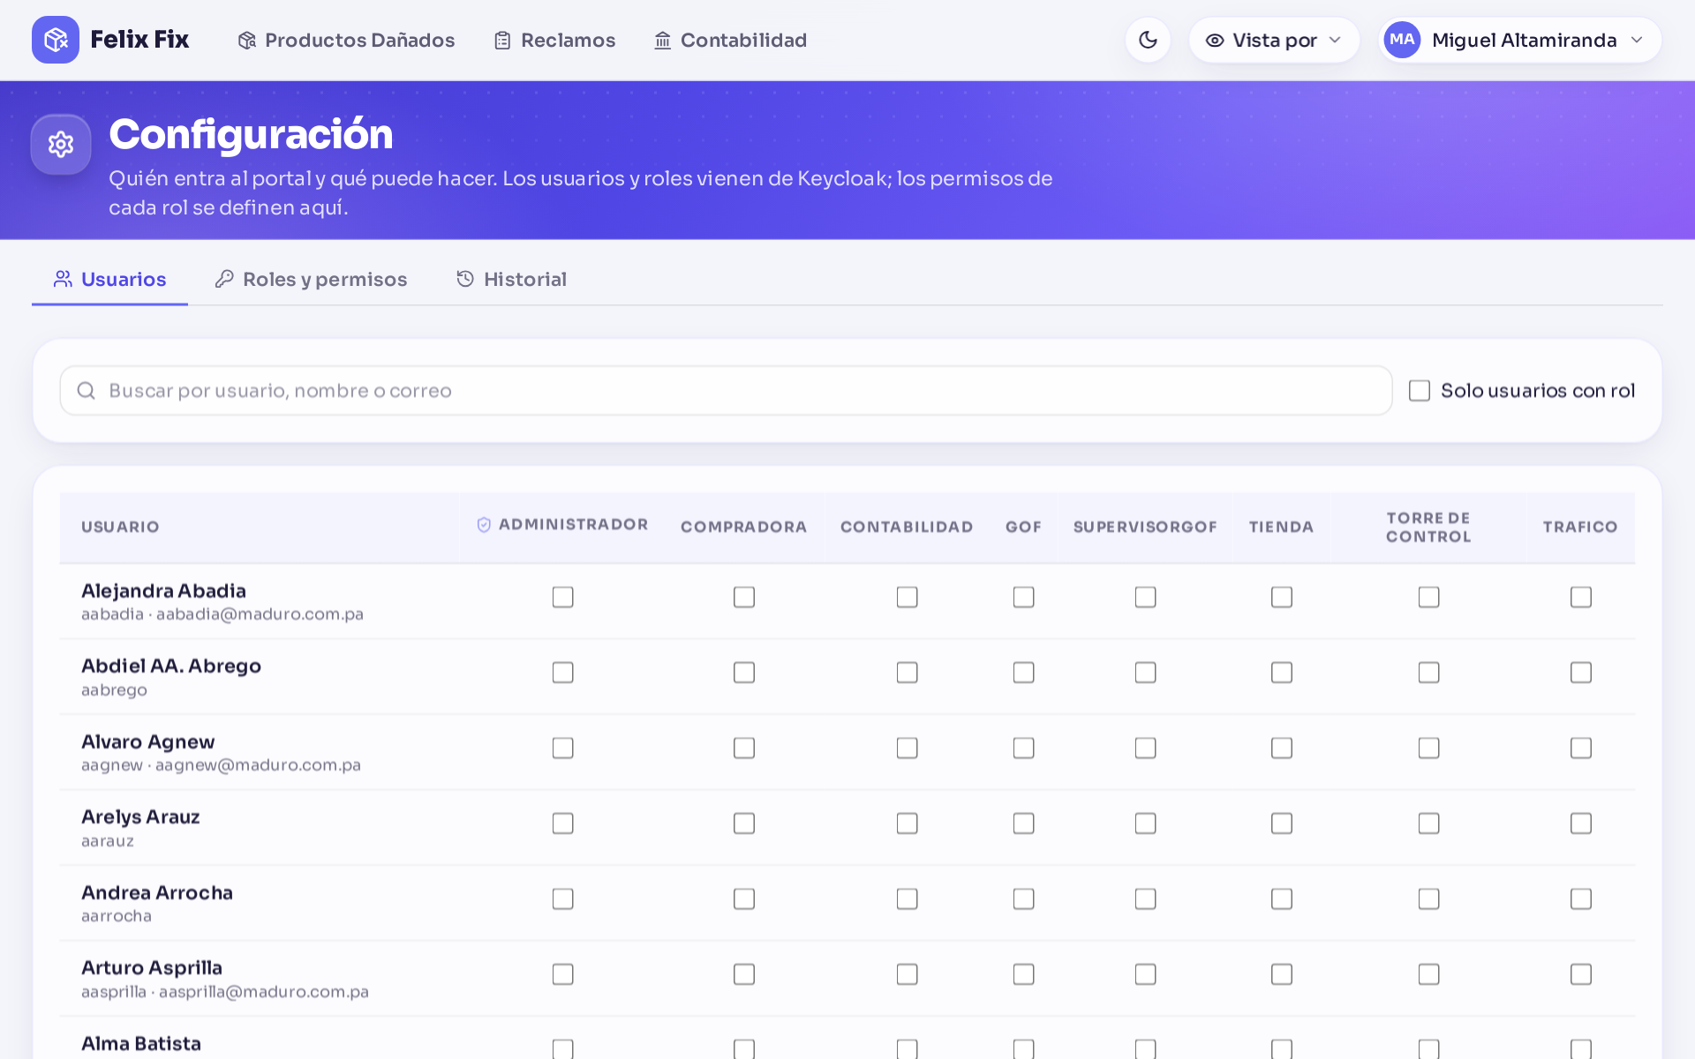
Configuración, pestaña Usuarios.
- Busca al usuario por usuario, nombre o correo. Marca "Solo usuarios con rol" para ver solo los que ya tienen alguno.
- Marca o desmarca la casilla de cada rol. El cambio se guarda al instante en Keycloak.
- Aplica en menos de un minuto, sin que la persona tenga que volver a entrar.
Importante: No se puede quitar el rol al último super administrador. Los usuarios inactivos aparecen con la etiqueta "Inactivo".

Roles y permisos
Configuración, pestaña Roles y permisos.
- Cada rol tiene una tarjeta con sus permisos, agrupados en Productos dañados y Reclamos.
- Marca o desmarca los permisos y pulsa "Guardar" (o "Deshacer" para volver atrás).
- Verás "Guardado. Aplica a sus usuarios en menos de un minuto."
Nota: La tarjeta del Administrador no se puede modificar y Configuración no se puede dar a otro rol. Un rol sin permisos no ve nada en el portal.

Permisos actuales de cada rol
Así están configurados hoy (13 de octubre de 2026):
Rol | Permisos
Administrador | Todos, más Configuración.
Compradora | Productos dañados: Ver, Crear, Enviar al proveedor, Devolución aprobada o NF. Reclamos: Ver, Crear, Aprobar o rechazar.
Contabilidad | Confirmar pago del proveedor. Recibir reclamos en contabilidad.
Gof | Productos dañados: Ver, Crear, Documento para contabilidad. Reclamos: Enviar reclamos a contabilidad.
supervisorGof | Productos dañados: Ver, Revisar NF.
Tienda | Productos dañados: Ver, Crear.
Torre de Control | Reclamos: Ver, Crear, Adjuntar en cualquier reclamo, Enviar reclamos a contabilidad.
Trafico | Reclamos: Ver, Crear.

Qué permite cada permiso
Permiso | Qué permite
Ver reportes | Ver la lista y el detalle de los productos dañados.
Crear reportes | Registrar un producto dañado; editar correos y adjuntos del proveedor.
Enviar al proveedor | Enviar el reporte por correo al proveedor. Recibe el aviso de reporte nuevo.
Devolución aprobada o NF | Registrar la respuesta del proveedor.
Revisar NF | Cerrar los reportes NF. Recibe el aviso de NF.
Documento para contabilidad | Subir el documento de la devolución y enviarla a contabilidad. Recibe el aviso de devolución aprobada.
Confirmar pago del proveedor | Registrar el pago y cerrar. Abre el menú Contabilidad. Recibe el aviso "en contabilidad".
Eliminar (productos dañados) | Borrar reportes que no estén en contabilidad ni cerrados.
Procesar en SAP | Baja en SAP: todavía no disponible.
Ver reclamos | Ver lista, detalle, productos y adjuntos.
Crear reclamos | Subir el Excel, crear el reclamo y adjuntar a los propios.
Adjuntar en cualquier reclamo | Subir archivos a cualquier reclamo, incluso cerrado o enviado.
Aprobar o rechazar | Decidir productos y reclamos, adjuntar en cualquiera abierto y enviar a contabilidad.
Enviar reclamos a contabilidad | Enviar los reclamos cerrados a contabilidad.
Recibir reclamos en contabilidad | Recibir el correo de cada reclamo y ver sus documentos en Contabilidad.
Eliminar (reclamos) | Borrar reclamos y sus adjuntos mientras no estén cerrados ni enviados.

Historial
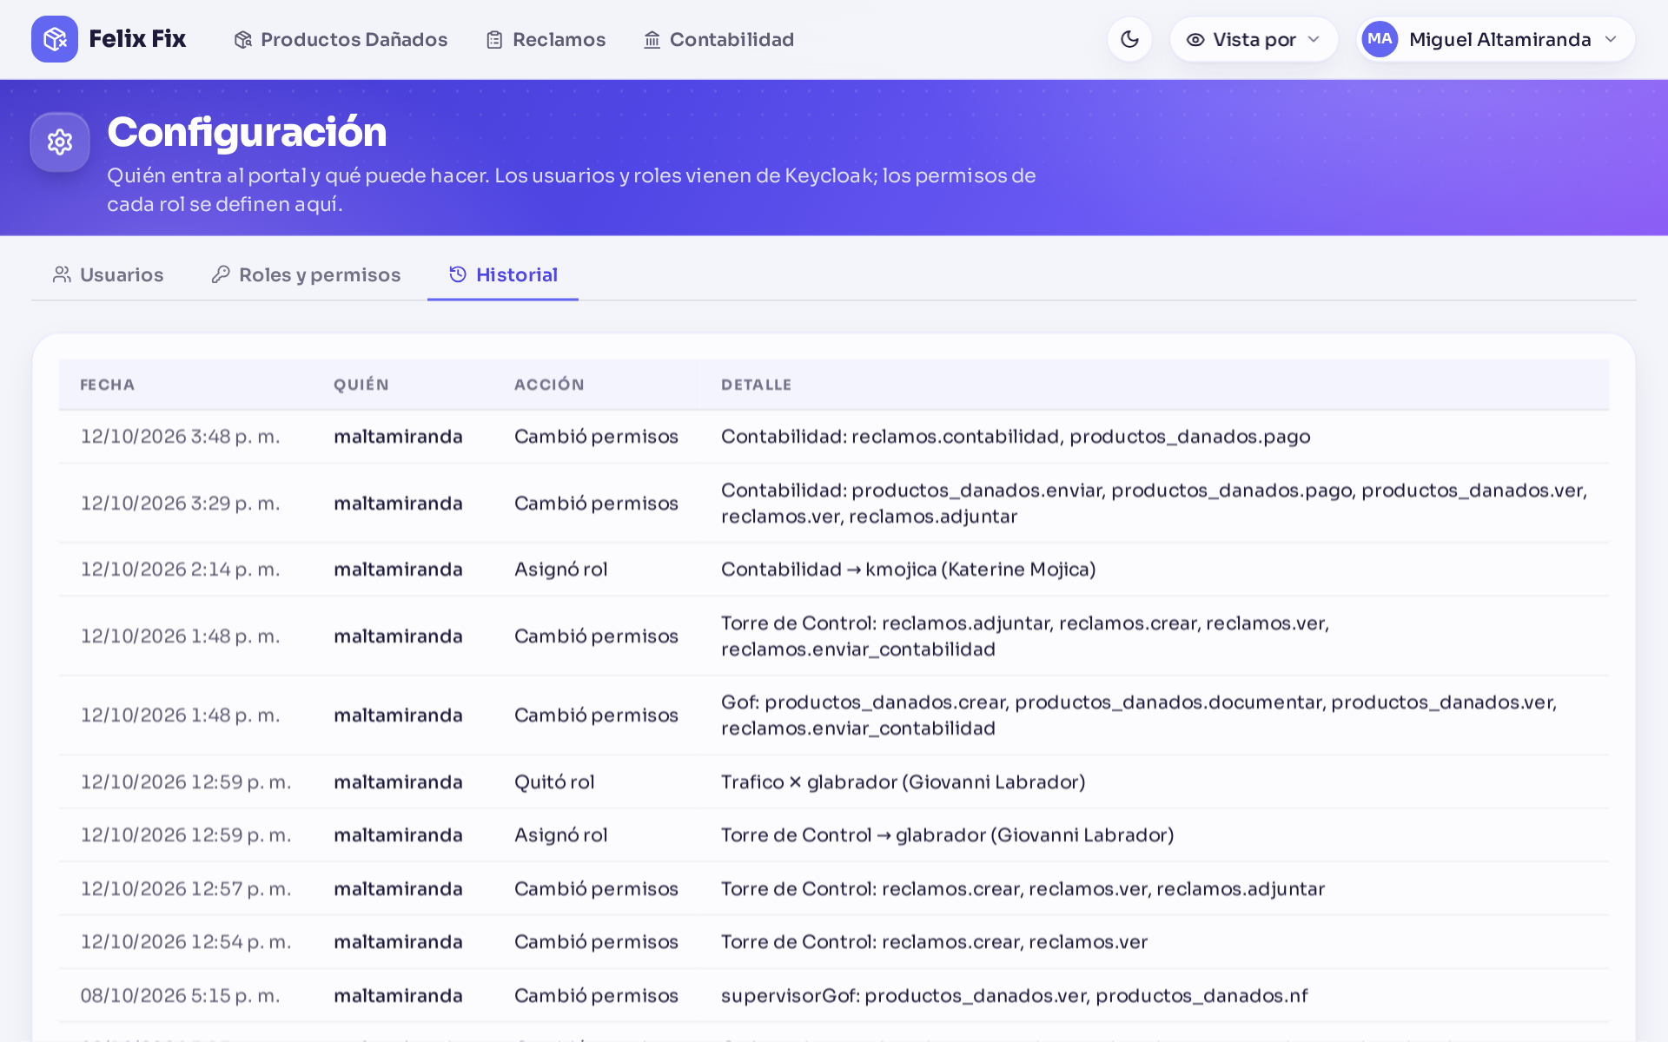
Configuración, pestaña Historial.
Muestra los últimos 100 cambios: fecha, quién, la acción (Asignó rol, Quitó rol, Cambió permisos) y el detalle.

Vista por
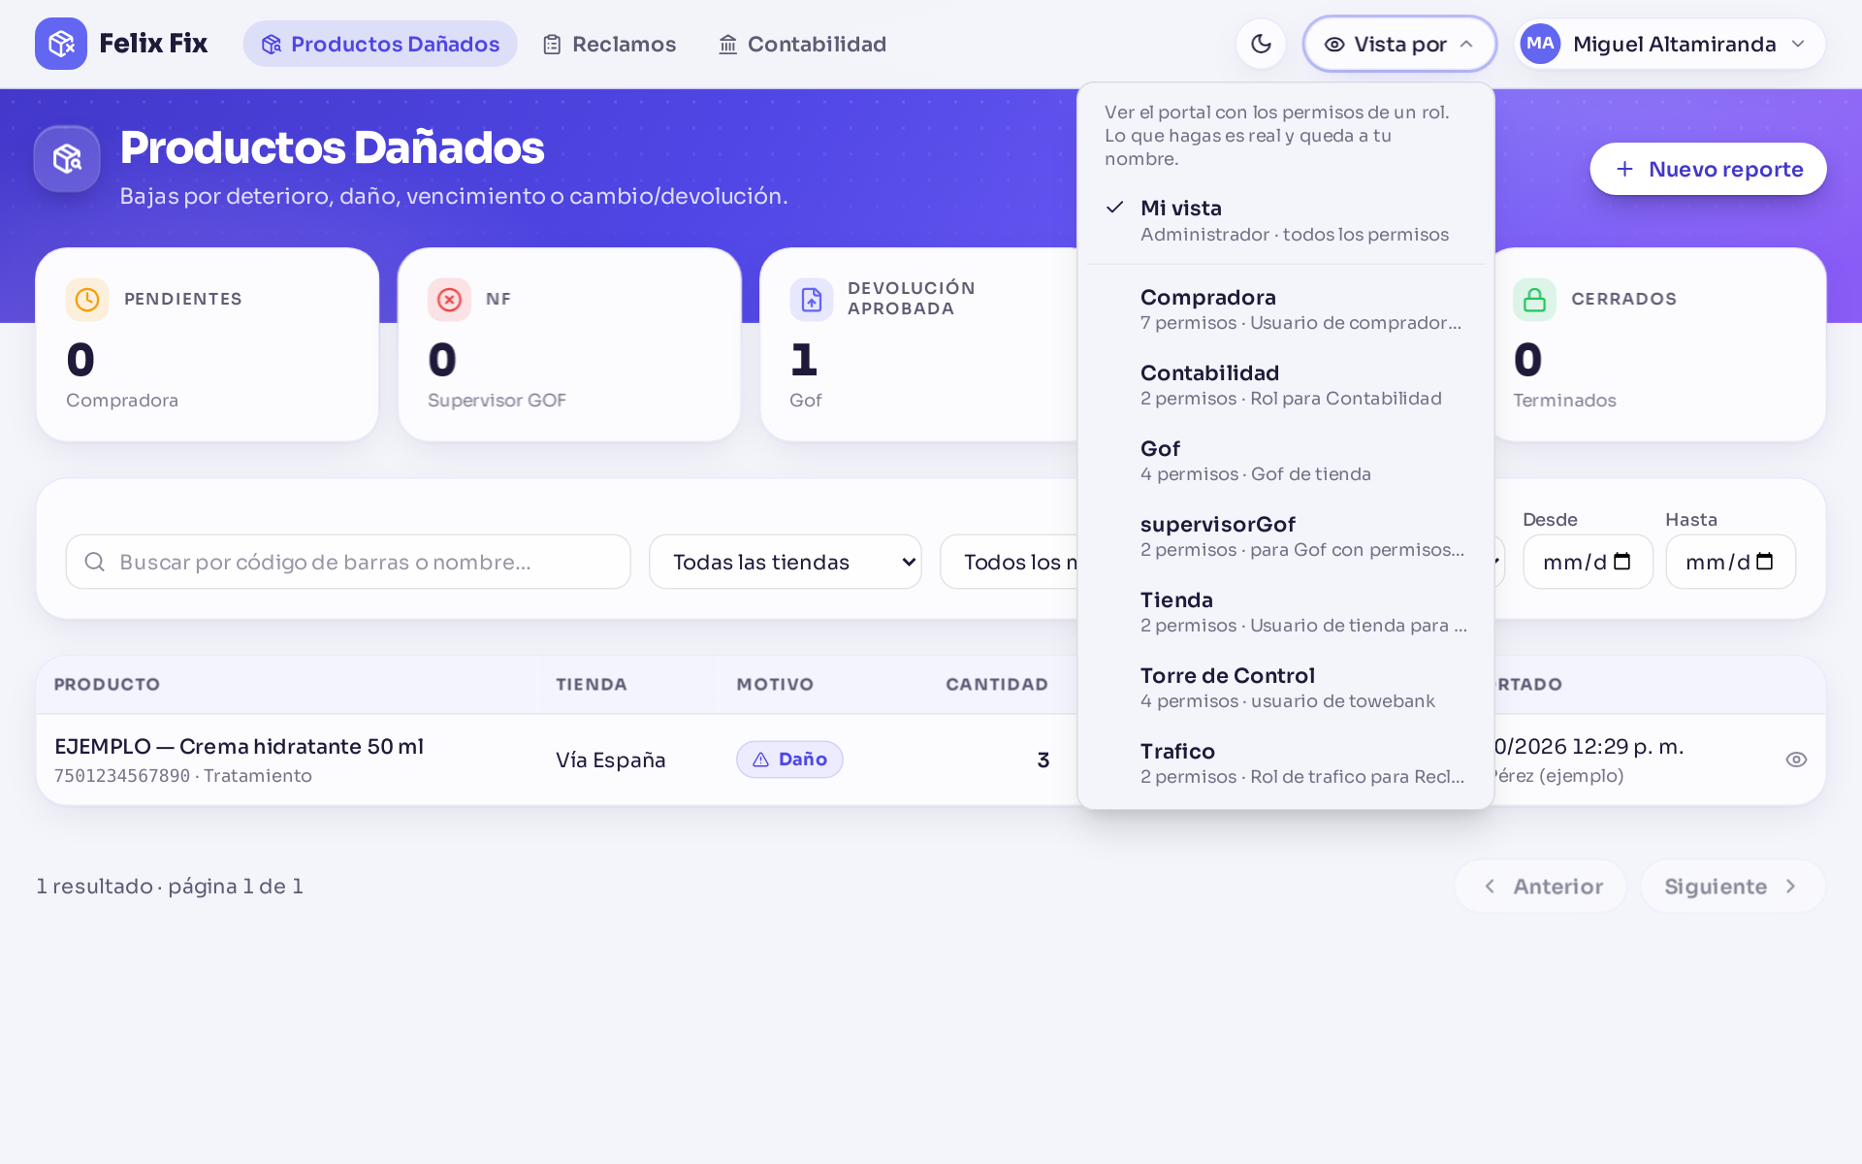
Menú "Vista por".
- Pulsa el botón "Vista por" (el ojo, arriba).
- Elige un rol. El portal se muestra con los permisos de ese rol y aparece una franja amarilla: "Estás viendo el portal como …".
- Para volver, pulsa "Volver a mi vista" o elige "Mi vista".
Importante: Lo que hagas en "Vista por" es real y queda a tu nombre. Úsalo para revisar pantallas y permisos, no para hacer pruebas con casos reales.

Lo que solo hace el administrador

Eliminar
Qué |  | Dónde | Cuándo se puede
Un reporte de producto dañado |  | Detalle del reporte → "Eliminar" → "Eliminar definitivamente" | Si no está En contabilidad ni Cerrado. Borra también la foto, los adjuntos y el historial.
Un reclamo |  | Detalle del reclamo → "Eliminar" (arriba a la derecha) | Si no está cerrado ni enviado a contabilidad.
Un archivo de un reclamo |  | Detalle del reclamo → Adjuntos | Si el reclamo sigue abierto y no se ha enviado.
 | Importante: Eliminar no se puede deshacer.

Resumen de los flujos

Productos Dañados
Así avanza un reporte de producto dañado, de principio a fin:
- Tienda (o Gof) crea el reporte con la foto del producto. Queda Pendiente y se avisa por correo a las compradoras.
- La compradora lo envía al proveedor por correo y registra su respuesta.
- Si el proveedor no aprueba → NF → el supervisor GOF lo revisa y lo cierra.
- Si el proveedor aprueba → Devolución aprobada → Gof sube el documento (PDF o Excel) y lo envía a contabilidad → En contabilidad.
- Contabilidad confirma cuando llega el pago del proveedor → Cerrado.
Estado | Qué significa | A quién le toca
Pendiente | Reporte nuevo. Falta enviarlo al proveedor y registrar su respuesta. | Compradora
NF | El proveedor no aprobó la devolución. | Supervisor GOF (lo revisa y lo cierra)
Devolución aprobada | El proveedor aprobó la devolución. | Gof (sube el documento y lo envía a contabilidad)
En contabilidad | Esperando el pago del proveedor. | Contabilidad (marca "Pago recibido")
Cerrado | Terminado: cerrado como NF o con el pago recibido. | Nadie

Reclamos
- Tráfico, Torre de Control o la compradora crean el reclamo con el Excel.
- La compradora aprueba o rechaza los productos y confirma o rechaza el reclamo.
- La compradora, Gof o Torre de Control lo envían a contabilidad.
- Contabilidad recibe el correo y revisa cada PDF comparado con el reclamo.
Estado | Qué significa
Pendiente | Esperando que la compradora decida los productos y cierre el reclamo.
Confirmado por compradora | La compradora lo cerró a favor. Ya se puede enviar a contabilidad.
Rechazado | La compradora lo cerró como no procedente. También se puede enviar a contabilidad.
Notificado | Solo informativo (daños textil y perfumería detectada en GOF). No lleva decisión ni se envía a contabilidad.

Tipo de reclamo | Cómo se deciden los productos | Estado al crearlo
Faltante Real | Aprobados automáticamente | Pendiente
Sobrante Real | La compradora aprueba o rechaza cada uno | Pendiente
Diferencias | La compradora aprueba o rechaza cada uno | Pendiente
Daños y Averías — Perfumería (cliente devuelve) | Aprobados automáticamente | Pendiente
Daños y Averías — Textil | Aprobados automáticamente | Notificado (solo informa)
Daños y Averías — Perfumería (detectado en GOF) | Aprobados automáticamente | Notificado (solo informa)

Avisos por correo
Cuándo |  | A quién se avisa
Se crea un reporte de producto dañado |  | Quienes tienen "Enviar al proveedor" (compradoras) y quien lo creó.
Devolución aprobada |  | Quienes tienen "Documento para contabilidad" (Gof) y quien lo creó.
NF |  | Quienes tienen "Revisar NF" (supervisor GOF) y quien lo creó.
Enviado a contabilidad (producto dañado) |  | Quienes tienen "Confirmar pago del proveedor" y quien lo creó.
Cerrado como NF o con pago |  | Quien lo creó.
Reclamo enviado a contabilidad |  | Quienes tienen "Recibir reclamos en contabilidad", con copia a quien lo envía.
 | Nota: Si nadie tiene el permiso "Recibir reclamos en contabilidad", el envío de reclamos falla con "No hay a quién enviarlo". Los usuarios sin correo registrado se omiten.

Lo que todavía no está disponible
- Procesar en SAP (baja de inventario): no aparece en pantalla.
- Acciones de contabilidad sobre los reclamos: la pantalla dice "Próximamente".
- El portal no tiene un botón para descargar las plantillas Excel de reclamos.

Palabras que verás
Palabra | Qué quiere decir
NF | No favorable: el proveedor no aprobó la devolución del producto dañado.
Devolución aprobada | El proveedor aceptó la devolución; falta el documento y el pago.
Gof | El área que sube el documento de la devolución y lo envía a contabilidad.
Supervisor GOF | Quien revisa y cierra los reportes NF.
Documento SAP | El número del documento en SAP relacionado con el reclamo.
Nota de débito | El PDF de SAP que contabilidad recibe con los productos del reclamo.
Historial | La lista de todo lo que pasó con un reporte: quién, qué y cuándo.

¿Dudas o algo no funciona como dice este manual? Escríbele al administrador del portal.

